COLOURS
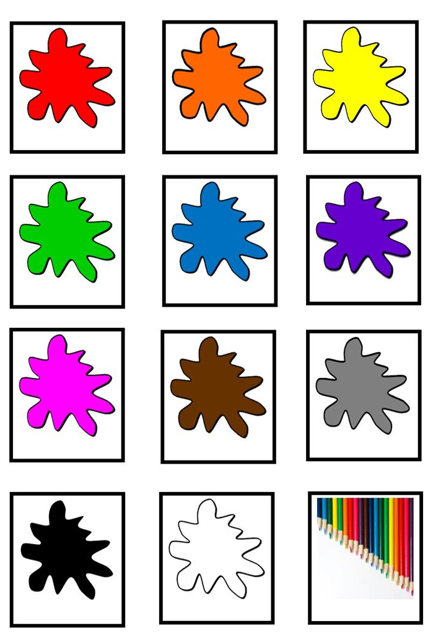

red | orange | yellow
green | blue | purple
pink | brown | grey
black | white

- Vystrihni si kartičky a priraď správne pomenovanie farieb k obrázkom
- Vyhláskuj anglicky jednotlivé pomenovania farieb
- Hra vo dvojici:
- jeden si vytiahne kartičku s pomenovaním farby a vyhláskuje ju. Druhý háda, ktorá je to farba
- jeden si vytiahne obrázok farby a vyhláskuje ju, druhý háda, ktorú farbu si jeho kamarát vytiahol
- Vystrihni si kartičky matematických znakov.
+ sa povie plus
- je minus
= is (alebo equals)
Vytvor príklady na miešanie farieb, pomôž si videom. Skús vytvoriť aj nové príklady na miešanie farieb.
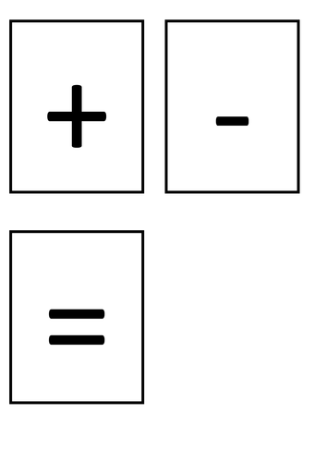

ZDROJ: islcollective.com

